情绪周期
时间上：牛熊市、中级情绪周期（方向）、短线情绪周期（操作）
类别上：指数周期（共振）、题材周期（龙头）

今天主要研究短线情绪周期

短线情绪周期其实也就是各个题材周期的混合，一个完整的短线情绪周期归纳为以下几个阶段：

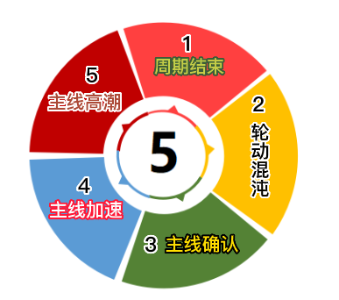

1、周期结束
表现：主线龙头断板

机会：
分歧低吸：在第一、三阶段可以选择龙头低吸博弈反包或者二波

2、轮动混沌
表现：题材散乱，资金迷茫—龙头补涨，次高补涨，切换（高低切换、板块切换、转债切换）

机会：
龙头补涨：如果龙头打出高度，那么断板的时候会出现一个补涨龙，涨幅空间一般在7板左右，或者出现一个首板，涨幅在三板左右

次高补涨：一般在龙头断板当天选择次高，但是上升空间不大，放弃。

切换：一般有三个方向，在第一、三阶段高低切换明显，在第二、四阶段板块、转债切换明显。做高低切换一定要注意是新题材，所以复盘的时候，首先排除旧题材，旧题材一般补涨在三个板左右，不包括补涨龙；板块切换发生在主板与创业板、科创板之间，如果主板亏钱效应开始，而创业板赚钱效应开启，那么可往创业板去寻找机会；转债套利的话一般在亏钱效应明显，空间高度打不开，会出现很多龙头债，发现之后次日选择上，依然会有一定的肉吃

（这个地方容易亏钱的点：这个地方是最容易造成回撤的，尤其叠加了中级别第二、四阶段，最好是空仓，要做的话，把仓位降低在三成仓位以下，管住手在这个时候非常重要）

3、主线确认
表现：经过轮动混沌，题材低位试错后发酵成主流热点，过程是分歧爆量-换手承接弱转强-加速

机会：
分歧爆量：新题材在分歧爆量的时候就要选择上三成仓位了，一般发生在二、三板的时候。

弱转强：新题材经过爆量后次日换手承接弱转强，带动板块，一般发生在三、四板。龙头给到上车机会的话首选龙头，但如果一字弱转强的话，选择做助攻的首板，一般次日都会有一个套利的溢价。

（这个地方容易亏钱的点：题材会不断试错，真正走出来哪个题材是未知的，试错有一定的炮灰属性，所以一定要多布局，最好是选两个标的，符合切换的次日都买给到仓位）

4、主线加速
表现：弱转强日，次日一字加速，板块内有连板的助攻。

机会：
板块内补涨：如果龙头有机会上车的话是最好的，如果没有机会上车，首次加速那么选择当天同花顺指数同板块内的首板或者换手二板，预期是套利。

板块外补涨：在主线一字弱转强或者加速的当日，会出现新的题材来吸引资金，可以做首板或者二板的打板，一定要是有板块效应的，预期是做一个4板左右的空间补涨。

（这个地方容易亏钱的点：看到主线热点加速上不到车，去无脑的做分支补涨，没有注意到分支补涨在五板是个坎，最好是做二板就好。）

5、主线高潮
表现：板块全面发酵，板块内连板增多，但是这个时候的跟风都是卖点。

机会：
龙头：第一、三周期阶段的龙头不去预测断板，一直拿到走完二波。

补涨：空间一字加速超预期，资金会挖掘补涨，做分支属性的首板或者二板，补涨在四板以内。

分支：第一、三周期阶段会有分支的高度补涨，做换手二板的打板，可以直接竞价抢买。

（这个地方容易亏钱的点：一是看到板块高潮去追跟风小弟，不明白是卖出点，二是去追加速板，不明白这是在酝酿风险。）

以上为短线情绪周期的初级模型，表现是题材周期从混沌到清晰到衰退的一个过程。

整个周期如果没有踏准节奏的话，那是非常容易亏钱的，尤其是第2阶段，轮动混沌阶段，如果整个阶段正好叠加中级情绪周期的第二、四阶段，那么亏钱效应是非常炸裂的，可能今天一字涨停，明天就一字跌停，所以一定切记，在叠加的时候，最好是空仓，或者去做机动性较高的可转债。

